PB DE GEOGRAFIA
(manhã)

1/5
Nota

UNIDADE:_
PROFESSOR: 4º BIMESTRE/2010

ALUNO(A):
Nº

TURMA: 2° ano Ensino Fundamental DATA: _ /_ /
Total: 100 pontos
A T E N Ç Ã O
 Preencha o cabeçalho de todas as páginas de sua prova.
 Não utilize corretor líquido e máquina de calcular.
 Evite pedir material emprestado durante a prova.
 Evite falar ou fazer barulho durante a prova, pois poderá atrapalhar seus amigos.
 Tenha capricho com sua letra.
Faça a prova com calma, pensando bem antes de responder as questões. Não se esqueça de revê-las, antes de entregá-la.

Questão 01: ( 5 pontos )

Para se deslocar de um lugar para outro ou transportar mercadorias, é possível usar diferentes meios de transporte.

Os transportes abaixo foram agrupados de acordo com o local onde circulam: terra, ar ou água.

- Observe os transportes abaixo. Em seguida, envolva aquele que está no grupo errado, de acordo por onde circulam:

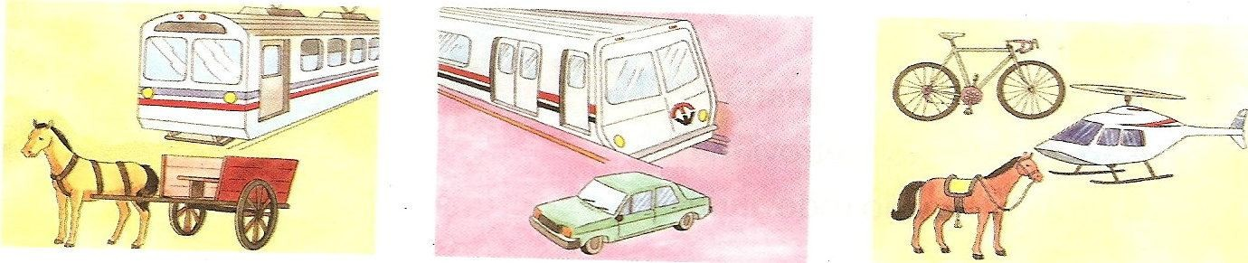

- Complete a gravura, desenhando um meio de transporte aquático, aéreo e terrestre:

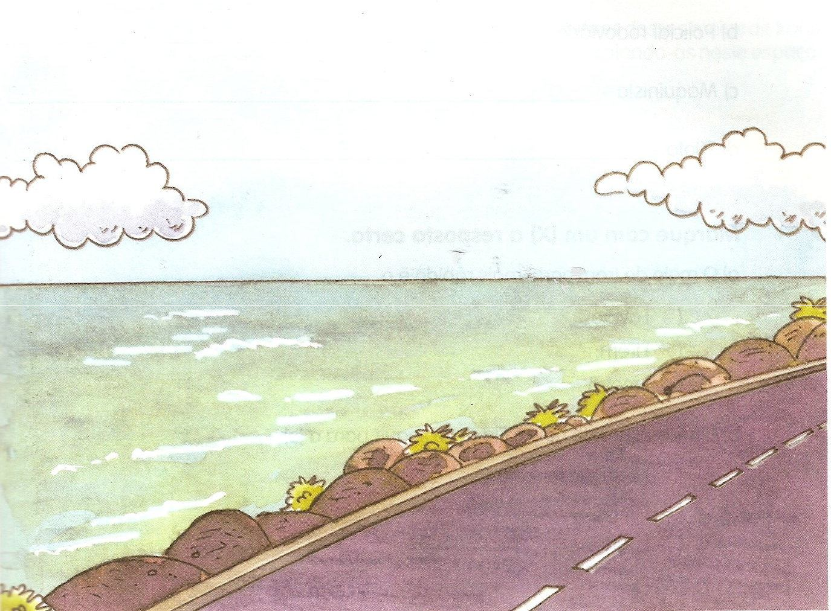

Questão 03: ( 16 pontos / 4 cada )

É preciso cumprir as regras do trânsito para garantir uma circulação segura e eficiente para todos.

- Marque com ( X ) o(s) elemento(s) que pode(m) ajudar a organizar o trânsito:

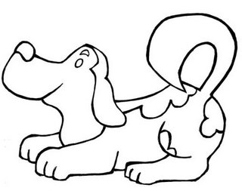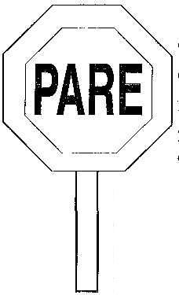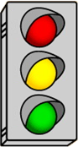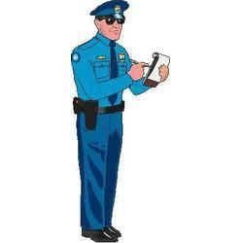

( ) ( ) ( ) ( )

- Observe o desenho e responda:

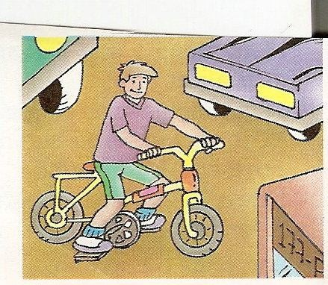

a) Este menino está andando de bicicleta em uma rua movimentada. Está certo ou errado? _ _

Por quê ? _

_ _ _ _ _ _ _

Questão 05: ( 10 pontos / 5 cada )

- A loja Baratinha comprou muitas mercadorias para a promoção do final de semana.

- Que tipo de transporte será usado para a entrega destas mercadorias? Marque com ( X ):

( ) Transporte de passageiros. ( ) Transporte de carga.

- Agora, escreva o nome de um transporte que poderia ser usado:

_ _

Questão 06: ( 16 pontos / 4 cada )

A cada momento estamos nos comunicando com o mundo, seja com gestos, fala, sinais etc.

- Utilize as letras corretas e classifique os meios de comunicação como coletivos ou individuais:

( C ) Coletivos
( I ) Individuais
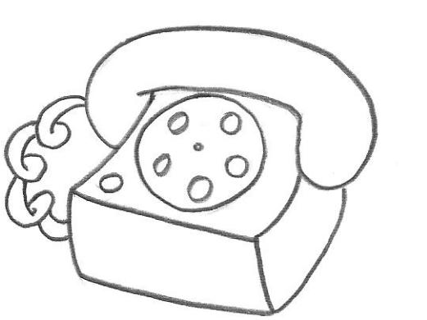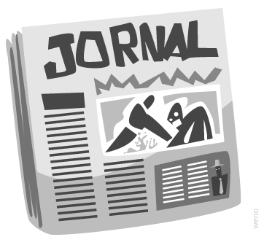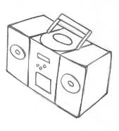

( ) ( ) ( ) ( )

Questão 07: ( 10 pontos / 5 cada )

- Na enfermaria da escola encontramos a seguinte placa:

  - Podemos afirmar que a placa acima é uma forma de comunicação? ( ) Sim. ( ) Não.

  - O que a placa transmite?

Questão 08: ( 5 pontos )

Todos nós temos responsabilidade na preservação do meio ambiente.

- A foto abaixo mostra um rio poluído.

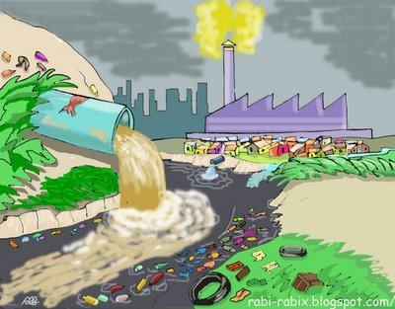

O que poderia ser feito para evitar este tipo de poluição?

_

_ _ _ _ _ _

Questão 09: ( 9 pontos / 3 cada )

Na festinha da escola, muito lixo foi produzido.

- 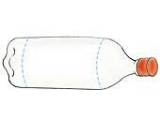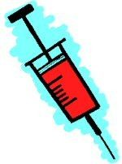Envolva o que poderia ser reciclado para ajudar o ambiente.

